Laboratório de Cálculo Numérico

**Solução Aproximada de Equações Não-Lineares**

Aluno: Vitor Emanuel da Silva Rozeno

RA: 211044539

**2022**

* **Função para o Método da Falsa Posição**

function regulaFalsi(xl,xu,tol,n)

    i = 1

    fa = f(xl)

    output = [i, xl, xu, xl + (xu-xl)/2, f(xl + (xu-xl)/2)]

    printf("%-20s %-20s %-20s %-20s %-20s \n","n","a_n","b_n","p_n","f(p_n)")

    while(i <= n),

        p = (xl*f(xu)-xu*f(xl))/(f(xu) - f(xl))

        fp = f(p)

        if(fp == 0 | abs(f(p)) < tol) then

            break

        else

             printf("%-20.8g %-20.8g %-20.8g %-20.8g %-20.8g\n", i, xl, xu, p, f(p))

        end

        i = i + 1

        if(fa*fp > 0) then

            xl = p

        else

            xu = p

        end

    end

    disp(output)

endfunction

* **Função para o Método de Newton-Raphson**

deff('y=f(x)','y=sin((pi*(x+1))/8)+0.23*x-1.5');//definir função

deff('z=f1(x)','z=0.3926*cos(0.3926*(x+1))+0.23');//definir derivada

a=2;b=2.5;//definir intervalo

x=(a+b)/2;

i=1;

while(i<=3)

x=(x-(f(x)/f1(x)));

i=i+1;

[x]

end;

Considerando a função:

$$f\left(x\right)=sen\left(\frac{π\left(x+1\right)}{8}\right)+0,23x-1,5$$

Equação 1 - Função 1

1. **Achar a quantidade de zeros reais e os intervalos correspondentes:**

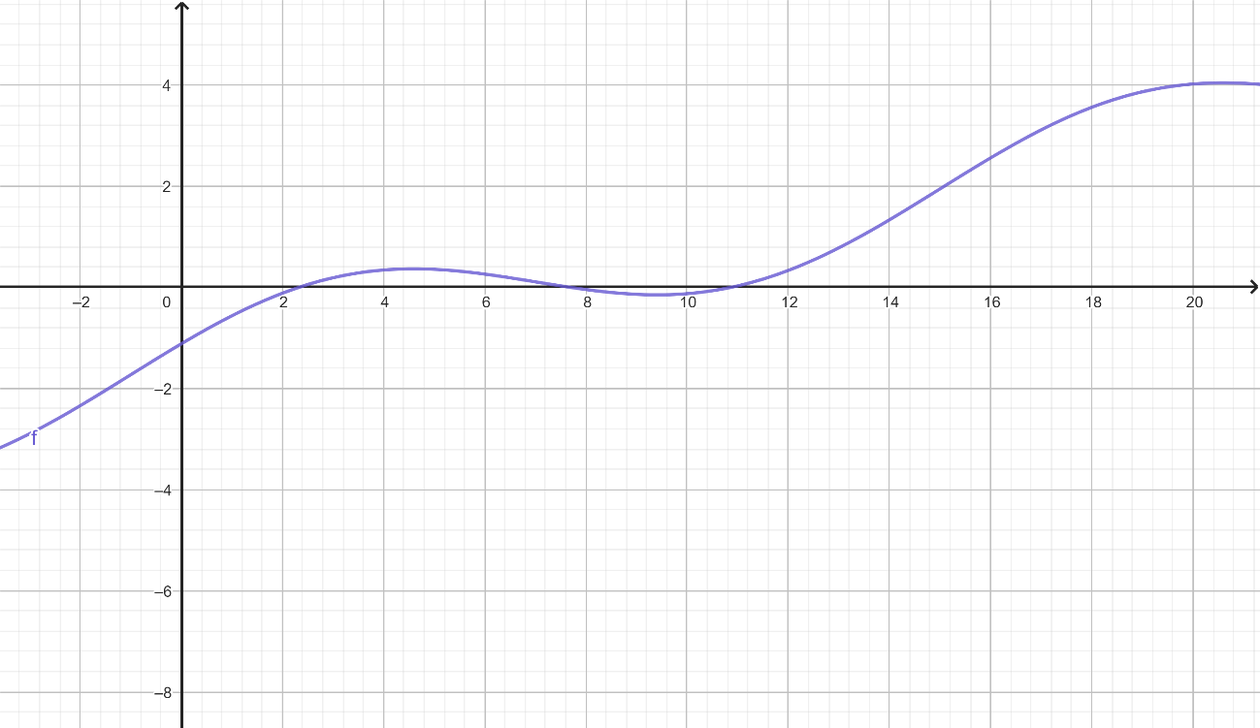Para fazer essa análise, foi construído o gráfico da função.

Figura 1 - Gráfico da Função 1

Ao analisar o gráfico, é possível concluir que a função possui três zeros reais.

Os intervalos correspondentes observados são: [2;2,5], [7;8] e [10,5;11], aproximadamente.

1. **Método da Falsa Posição:**

Intervalo [2;2.5]:

|  |  |  |  |
| --- | --- | --- | --- |
| iteração | xl | xu | f(x) |
| 1 | 2 | 2.5 | 0.0040533346 |
| 2 | 2 | 2.3377727 | 0.00027323276 |
| 3 | 2 | 2.3263812 | 1.8323175e-05 |

Intervalo [7;8]:

|  |  |  |  |
| --- | --- | --- | --- |
| iteração | xl | xu | f(x) |
| 1 | 7 | 8 | -0.0034513497 |
| 2 | 7 | 7.721069 | -0.00021783244 |
| 3 | 7 | 7.6991509 | -1.3472954e-05 |

Intervalo [10.5;11]

|  |  |  |  |
| --- | --- | --- | --- |
| iteração | xl | xu | f(x) |
| 1 | 10.5 | 11 | -0.0041280453 |
| 2 | 10.843357 | 11 | -0.00020098437 |
| 3 | 10.862304 | 11 | -9.6566927e-06 |

1. **Método de Newton:**

**(Utilizando aproximação inicial do zero como sendo (a+b)/2)**

Intervalo [2;2.5]:

|  |  |
| --- | --- |
| iteração | x |
| 1 | 2.3243144 |
| 2 | 2.3255594 |
| 3 | 2.3255601 |

Intervalo [7;8]:

|  |  |
| --- | --- |
| iteração | x |
| 1 | 7.693438 |
| 2 | 7.6976769 |
| 3 | 7.6976793 |

Intervalo [10.5;11]

|  |  |
| --- | --- |
| iteração | x |
| 1 | 10.868659 |
| 2 | 10.863267 |
| 3 | 10.863267 |